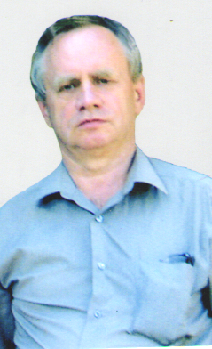
Завьялов Владимир Николаевич – выпускник средней школы №1 г. Онеги (выпуск 1962 года).
В данное время проживает; г. Череповец, Вологодской области. Родился и вырос в городе Онеге. После окончания средней школы Володя поступил в Ленинградский политехнический институт. Через пять лет успешно окончил его. После распределения работал в Свердловской области, затем два года служил в армии на Сахалине. С 1970 года живет и работает в городе Череповце. Начинал трудовую деятельность инженером в одном из строительных трестов. Вырос до главного инженера, затем назначили начальником ДРСУ. Со временем создал свою фирму, где и работает много лет.
Владимир Николаевич с сентября 2006 года постоянно оказывает родной школе материальную помощь. Примечательно, что начало его спонсорской деятельности совпало с Всероссийской добровольной акцией «инициатива», объявленной Центром развития русского языка. Акция проходила с сентября 2006 по июнь 2007. Её цель – оказание помощи со стороны коммерческих структур и частных лиц школьным библиотекам. В ней приняли участие 90 меценатов. 14 лучших чествовали на Международном фестивале «БиблиОбраз - 2007». Владимир Николаевич в их числе был приглашен на фестиваль. Чествование меценатов и благотворителей России, оказывающих помощь школьным библиотекам, проходило в Кремле. Владимир Николаевич был награждён почётной грамотой и именными часами. На встрече выпускников десятых классов (Выпуск 1962 г.) в 2010 году, прозвучало много тёплых слов в адрес Владимира. Директор школы Машова Любовь Гюлмамедовна вручила Владимиру Николаевичу благодарственное письмо и почётную грамоту.
Больше 10 лет этот человек пополняет разнообразными печатными изданиями нашу школьную библиотеку. Это художественная литература для детей и взрослых, энциклопедии, пособия по ЕГЭ и ГИА, методическая литература, подписные издания. Благодаря заботе и вниманию Владимира Николаевича наша библиотека обновила свой школьный фонд более чем на 5000 книг. Подарены школе – два ксерокса, цветной принтер, мониторы, компьютер, кинокамера.
Весь наш школьный коллектив и учащиеся очень благодарны Владимиру Николаевичу. Мы очень рады, что в нашей стране есть такие замечательные люди, которые не жалеют средств и сил для преобразования школьных библиоте. Больше бы таких благотворителей.

